МІНІСТЕРСТВО ОСВІТИ І НАУКИ УКРАЇНИ
ТЕРНОПІЛЬСЬКИЙ НАЦІОНАЛЬНИЙ ТЕХНІЧНИЙ УНІВЕРСИТЕТ ІМЕНІ ІВАНА ПУЛЮЯ

ОСВІТНЬО- НАУКОВА ПРОГРАМА
«КОМП'ЮТЕРНІ НАУКИ»
другого рівня вищої освіти
за спеціальністю 122 «Комп'ютерні науки»
галузі знань 12 «Інформаційні технології»
Кваліфікація: Магістр з комп’ютерних систем

Контактна особа:
к.т.н., доцент, доцент кафедри КН, гарант ОП
Марценко Сергій Володимирович
kafkn@tntu.edu.ua

Тернопіль 2024 р.

1. Профіль програми магістра зі спеціальності 122 «Комп’ютерні науки»
1 – Загальна інформація
Повна назва закладу вищої освіти та структурного підрозділу | Тернопільський національний технічний університет імені Івана Пулюя, факультет комп’ютерно-інформаційних систем і програмної інженерії, кафедра комп’ютерних наук
Ступінь вищої освіти та повна назва кваліфікації мовою оригіналу | Магістр, магістр з комп’ютерних систем
Офіційна назва освітньої програми | Освітньо-професійна програма «Комп’ютерні науки» другого рівня вищої освіти за спеціальністю 122 «Комп’ютерні науки», галузь знань 12 «Інформаційні технології»
Тип диплому та обсяг освітньої програми | Диплом магістра, одиничний, 120 кредитів ЄКТС, термін навчання 1рік 9 місяців
Наявність акредитації | Міністерство Освіти і науки України, сертифікат про акредитацію спеціальності: Серія НД №2087422 від 3 червня 2014 р., термін дії сертифіката до 1 липня 2024
Цикл/рівень | НРК України – 7 рівень, FQ-EHEA – другий цикл, ЕQF-LLL – 7 рівень
Передумови | Наявність ступеня бакалавра або освітьо-  кваліфікаційного рівня спеціаліста
Мова(и) викладання | Українська мова
Термін дії освітньої програми | Термін дії: до 1 липня 2024 р.
Інтернет-адреса постійного розміщення опису освітньої програми | http://tntu.edu.ua/storage/pages/00000120/op122m.pdf
2 – Мета освітньої програми
Забезпечення студентам здобуття поглиблених теоретичних та практичних знань і вмінь з методології наукової діяльності на основі використання методів комп’ютерних наук, що сприятимуть мобільності випускника на ринку праці, а також дозволять ефективно розв’язувати завдання відповідного рівня професійної діяльності, які орієнтовані на дослідження, розв’язання задач проектування, розгортання, інтегрування, тестування, впровадження та експлуатацію комп’ютерних систем та технологій у різних галузях господарської діяльності.
3 - Характеристика освітньої програми
Предметна область (галузь знань,  спеціальність) | Галузь знань: 12 «Інформаційні технології», спеціальність «Комп’ютерні науки»
Орієнтація освітньої програми | Освітньо-професійна програма, орієнтується на наукові дослідження з великою складовою комунікативних і міжособистісних навичок рідною та іноземною мовами, а також на сучасні наукові досягнення інформатики та обчислювальної техніки. Враховує специфіку роботи в галузі інформаційних технологій, комп’ютерні технології, системи і мережі, та їх програмне, технічне, організаційне забезпечення, способи і методи проектування, тестування, виробництва та експлуатації в різних галузях, а також ґрунтується на загальновідомих наукових результатах, які враховують сучасний стан комп’ютерних наук.
Основний фокус освітньої програми та спеціалізації | Загальна вища освіта в галузі інформаційних технологій з поглибленим вивченням технологій розробки і супроводу спеціалізованих комп’ютерних систем, технологій, мереж та їх математичного, алгоритмічного та програмного забезпечення.  Основна увага приділяється спеціальній освіті та професійній підготовці в області комп’ютерних систем і технологій та формування випускників як соціальних особистостей, здатних вирішувати певні проблеми і задачі соціальної діяльності.  Ключові слова: комп’ютерні науки, комп’ютерні системи, комп’ютерні технології, інтелектуальні системи та технології
Особливості програми | Програма забезпечує професійну підготовку аналітиків комп’ютерних систем з урахуванням вимог до якості, надійності, виробничих характеристик, її регулярне оновлення дозволяє враховувати тенденції прогресуючого розвитку інформаційних технологій.  Програма дає можливість студентам брати участь у програмах академічної мобільності (Erasmus+) та навчанні за програмою подвійних дипломів в Університеті «Люблінська Політехніка» (Польща).
4 – Придатність випускників освітньої програми до працевлаштування та подальшого навчання
Придатність до працевлаштування | Посади згідно класифікатору професій України. Відповідно до Класифікатора професій ДК 003:2010 магістр за спеціальністю 122 «Комп’ютерні науки» підготовлений для таких посад:  2 Професіонали.  21 Професіонали в галузі фізичних, математичних та технічних наук.  213 Професіонали в галузі обчислень  (комп'ютеризації).  - Професіонали в галузі обчислювальних систем.  - Науковий співробітник (обчислювальні системи).  - Розробники обчислювальних систем.  - Професіонали в галузі програмування.  - Науковий співробітник (програмування).  - Розробники комп'ютерних програм. 2139 Професіонали в інших галузях обчислень (комп'ютеризації).  2139.2 Професіонали в інших галузях обчислень.  2149.2 Аналітик систем.  2310.2 Асистент, викладач вищого навчального закладу.  312 Технічні фахівці в галузі обчислювальної техніки.  3121 Техніки-програмісти.  Місця працевлаштування: посади у відділах та лабораторіях наукових установ, профільних кафедрах вищих навчальних закладів, відповідні посади (наукові дослідження та управління) на підприємствах, установах, організаціях.
Подальше навчання | Можливість продовжити навчання за програмою третього рівня вищої освіти. Усі програми доктора філософії галузі знань „Комп’ютерні науки”.
5 – Викладання та оцінювання
Викладання та навчання | Викладання проводиться у вигляді: лекцій, практичних і лабораторних занять, самостійної роботи з можливістю консультацій з викладачем, дослідницьких лабораторних робіт, виконання курсових робіт та проектів, підготовка дипломної роботи магістра. Передбачає проблемноорієнтоване навчання, самонавчання, електроне навчання, проектну роботу в командах, навчання через проходження практик в установах та підприємствах.
Оцінювання | Іспити з навчальних дисциплін в усній і письмових формах, поточне тестування з використанням системи дистанційного навчання, перевірка практичних завдань, захист звітів з лабораторних робіт, презентації, реферати, захист курсових робіт (проектів) та звітів з практик, підсумкова атестація у вигляді захисту дипломної роботи магістра.
6 – Програмні компетентності
Інтегральна компетентність | Здатність розв’язувати задачі в галузі професійної та/або дослідницько-інноваційної діяльності у сфері комп’ютерних наук, що передбачає як вільне володіння наявними знаннями, так і спроможність їх застосування у професійній практиці.
Загальні компетентності (ЗК) | ЗК1. Здатність до абстрактного мислення, аналізу та синтезу.  ЗК2. Здатність застосовувати знання у практичних ситуаціях.  ЗК3. Здатність спілкуватися державною мовою як усно, так і письмово.  ЗК4. Здатність спілкуватися іноземною мовою.  ЗК5. Здатність вчитися й оволодівати сучасними знаннями.  ЗК6. Здатність бути критичним і самокритичним.  ЗК7. Здатність генерувати нові ідеї (креативність).
Фахові компетентності спеціальності (CК) | СК1. Усвідомлення теоретичних засад комп’ютерних наук.  СК2. Здатність формалізувати предметну область певного проєкту у вигляді відповідної інформаційної моделі  СК3. Здатність використовувати математичні методи для аналізу формалізованих моделей предметної області.  СК4. Здатність збирати і аналізувати дані (включно з великими), для забезпечення якості прийняття рішень.  СК5. Здатність розробляти, описувати, аналізувати та оптимізувати архітектурні рішення комп’ютерних систем різного призначення.  СК6. Здатність застосовувати існуючі і розробляти нові алгоритми розв’язування задач у галузі комп’ютерних наук.  СК7. Здатність розробляти програмне забезпечення відповідно до сформульованих вимог з урахуванням наявних ресурсів та обмежень.  СК08. Здатність розробляти і реалізовувати проекти зі створення програмного забезпечення, у тому числі в непередбачуваних умовах, за нечітких вимог та необхідності застосовувати нові стратегічні підходи, використовувати програмні інструменти для організації командної роботи над проєктом.  СК09. Здатність розробляти та адмініструвати бази даних та знань.  СК12. Здатність оцінювати та забезпечувати якість ІТ-проєктів, інформаційних та комп’ютерних систем різного призначення, застосовувати міжнародні стандарти оцінки якості програмного забезпечення інформаційних систем, моделей оцінки зрілості процесів розробки інформаційних та програмних систем.  СК13. Здатність ініціювати, планувати та реалізовувати процеси розробки інформаційних та комп’ютерних систем та програмного забезпечення, включно з його розробкою, аналізом, тестуванням, системною інтеграцією, впровадженням і супроводом.
Додаткові  спеціальні компетентності до освітньо-наукової  програми  підготовки  магістрів | ДСК1. Здатність планувати і виконувати наукові дослідження  у сфері комп’ютерних наук.  ДСК2. Здатність провадити науково-педагогічну діяльність у  закладах вищої освіти.
7 – Програмні результати навчання
Знання, уміння, комунікація | РН1. Мати спеціалізовані концептуальні знання, що включають сучасні наукові здобутки у сфері комп’ютерних наук і є основою для оригінального мислення та проведення досліджень, критичне осмислення проблем у сфері комп’ютерних наук та на межі галузей знань.  РН2. Мати спеціалізовані уміння/навички розв’язання проблем комп’ютерних наук, необхідні для проведення досліджень та/або провадження інноваційної діяльності з метою розвитку нових знань та процедур.  РН3. Зрозуміло і недвозначно доносити власні знання, висновки та аргументацію у сфері комп’ютерних наук до фахівців і нефахівців, зокрема до осіб, які навчаються.  РН4. Управляти робочими процесами у сфері інформаційних технологій, які є складними, непередбачуваними та потребують нових стратегічних підходів.  РН5. Оцінювати результати діяльності команд та колективів у сфері інформаційних технологій, забезпечувати ефективність їх діяльності.  РН6. Розробляти концептуальну модель інформаційної або комп’ютерної системи.  РН7. Розробляти та застосовувати математичні методи для аналізу інформаційних моделей.  РН8. Розробляти математичні моделі та методи аналізу даних (включно з великими).  РН9. Розробляти алгоритмічне та програмне забезпечення для аналізу даних (включно з великими).  РН10. Проектувати архітектурні рішення інформаційних та комп’ютерних систем різного призначення  РН11. Створювати нові алгоритми розв’язування задач у сфері комп’ютерних наук, оцінювати їх ефективність та обмеження на їх застосування  РН12. Проектувати та супроводжувати бази даних та знань.  РН13. Оцінювати та забезпечувати якість інформаційних та комп’ютерних систем різного призначення.  РН14. Тестувати програмне забезпечення.  РН15. Виявляти потреби потенційних замовників щодо автоматизації обробки інформації.  РН16. Виконувати дослідження у сфері комп’ютерних наук.  РН17. Виявляти та усувати проблемні ситуації в процесі експлуатації програмного забезпечення, формулювати завдання для його модифікації або реінжинірингу.  РН18. Збирати, формалізувати, систематизувати і аналізувати потреби та вимоги до інформаційної або комп’ютерної системи, що розробляється, експлуатується чи супроводжується.  РН19. Аналізувати сучасний стан і світові тенденції розвитку комп’ютерних наук та інформаційних технологій.
Додаткові результати навчання для освітньо-наукової програми | РН20. Створювати та досліджувати інформаційні та математичні моделі систем і процесів, що досліджуються, зокрема об’єктів автоматизації.  РН21. Розробляти та викладати спеціалізовані навчальні дисципліни з інформаційних технологій у закладах вищої освіти.
8 – Ресурсне забезпечення реалізації програми
Основні характеристики кадрового забезпечення | Всі науково-педагогічні працівники, що забезпечують освітньо-професійну програму відповідають профілю і напряму дисциплін, що викладаються.  90% науково-педагогічних працівників задіяних до викладання професійно-орієнтованих дисциплін зі спеціальності 122 «Комп’ютерні науки» мають наукові ступені та вчені звання, з досвідом практичної роботи за фахом.
Основні характеристики матеріально-технічного забезпечення | Навчальні приміщення дозволяють повністю забезпечити освітній процес протягом усього циклу підготовки за освітньою програмою, оскільки мають достатню кількість комп’ютеризованих та спеціалізованих робочих місць та обладнанні необхідними сучасними комп’ютерними засобами та програмним забезпеченням.
Основні характеристики інформаційно-методичного забезпечення | Офіційний веб-сайт www.tntu.edu.ua містить інформацію про освітні програми, навчальну, наукову і виховну діяльність, структурні підрозділи, правила прийому, контакти. Всі ресурси науково-технічної бібліотеки доступні через сайт університету: http://library.tntu.edu.ua/.  Для забезпечення навчального процесу використовується віртуальне навчальне середовище на базі системи керування навчанням ATutor, де розміщені матеріали навчально-методичного забезпечення освітньої програми. Використання дистанційного, віртуального, навчального середо-вища Тернопільського національного технічного університету імені Івана Пулюя та авторських розробок науково-педагогічних працівників; підручників та навчальних посібників з грифом Вченої ради ТНТУ імені Івана Пулюя.
9 – Академічна мобільність
Національна кредитна мобільність | На основі двосторонніх договорів між Тернопільським національним технічним університетом імені Івана Пулюя та технічними університетами України.
Міжнародна кредитна мобільність | На основі двосторонніх договорів між Тернопільським національним технічним університетом імені Івана Пулюя та вищими навчальними закладами зарубіжних країн-партнерів.
Навчання іноземних здобувачів вищої освіти | Можливе, після вивчення курсу української або англійської мови.

Перелік компонент освітньо-професійної програми магістра зі спеціальності 122 «Комп’ютерні науки» та їх логічна послідовність

2.1. Перелік компонент освітньо-професійної програми

Код н/д | Назва компонента ОП | Обсяг компонента в кредитах ЄКТС | Форма підсумкового контролю
1 | 2 | 3 | 4
Обов’язкові компоненти спеціальності ОП
1.Цикл загальної підготовки
ОК1 | Етика професійної діяльності та основи педагогіки | 4 | залік
ОК2 | Охорона праці в галузі | 4 | екзамен
 | Всього за цикл | 8
2.Цикл професійної підготовки
ОК3 | Аналіз та реінжиніринг бізнес-процесів інформаційних систем | 4 | екзамен
ОК4 | Грід-системи та технології хмарних обчислень | 4 | екзамен
ОК5 | Електронні місто та регіон | 4 | залік
ОК6 | Інформаційний менеджмент і маркетинг | 4 | залік
ОК7 | Методи та засоби інтеграції даних | 4 | екзамен
ОК8 | Сервіс-орієнтовані інформаційні системи | 4 | залік
ОК9 | Сучасна теорія управління в інформаційних системах | 4 | екзамен
ОК10 | Цифрова трансформація | 4 | залік
ОК11 | Фахова практика | 9 | диф.залік
ОК12 | Практика за темою кваліфікаційної роботи | 7,5 | диф.залік
ОК13 | Виконання кваліфікаційної роботи магістра | 7,5
ОК14 | Захист кваліфікаційної роботи магістра | 1,5
Всього за цикл |  | 57,5
Разом з обов’язковими компонентами |  | 65,5
Вибіркова компоненти спеціальності ОП
1.Цикл загальної підготовки
ВК1 | Бізнес планування | 4 | екзамен
ВК2 | Інтелектуальна власність | 4 | залік
ВК3 | Основи теорії дискретних динамічних систем | 4 | залік
Всього за цикл |  | 12
2.Цикл професійної підготовки
ВК4 | Системи масового обслуговування | 4 | екзамен
ВК5 | Технології менеджменту знань | 4 | залік
ВК6 | Управління розвитком ІТ на основі бізнес-архітектури підприємства | 4,5 | екзамен
Всього за цикл |  | 12,5
Разом з вибірковими компонентами |  | 24,5
Разом за освітньо-професійну програму |  | 90

Структурно-логічна схема освітньо-професійної програми

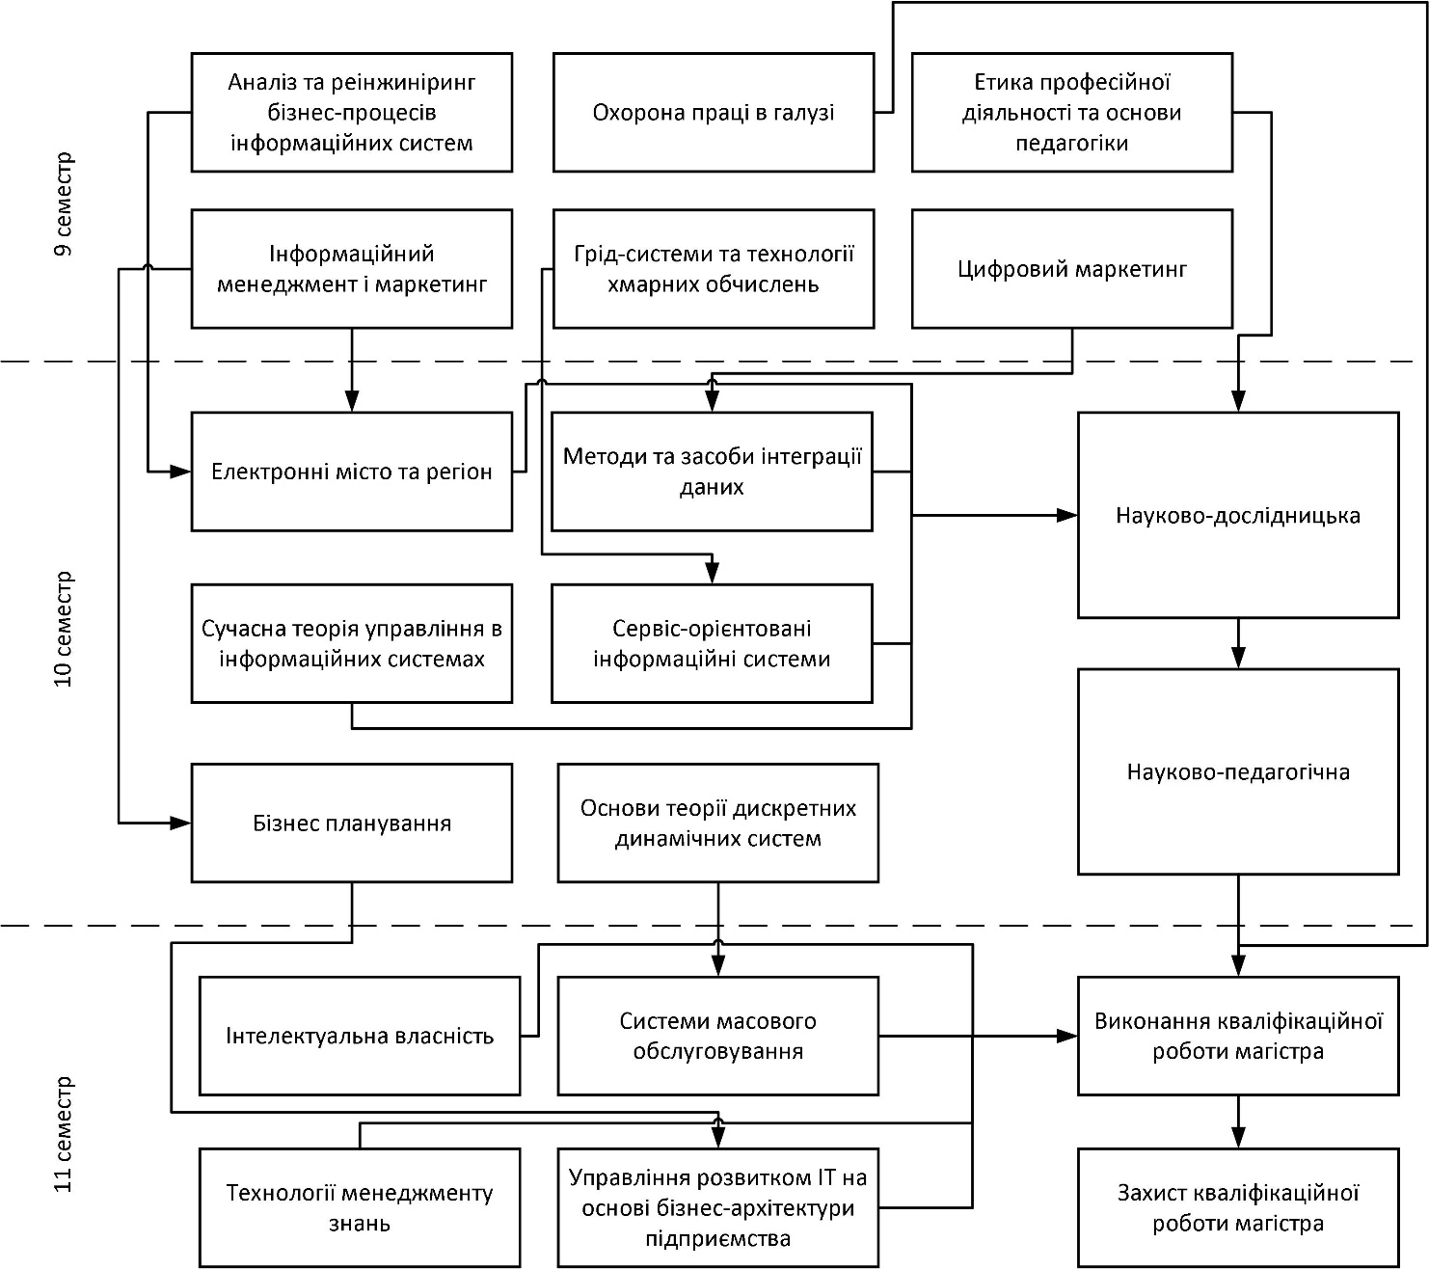

- Форма атестації здобувачів вищої освіти

Атестація випускників спеціальності 122 «Комп’ютерні науки» проводиться у формі захисту випускної кваліфікаційної роботи магістра та завершується видачею документів встановленого зразка про присудження йому ступеня магістра з присвоєнням кваліфікації: Магістр з комп’ютерних систем. Атестація здійснюється відкрито і публічно.
- Матриця відповідності програмних компетентностей навчальним компонентам освітньої програми магістра зі спеціальності 122 «Комп’ютерні науки»
 | ОК1 | ОК2 | ОК3 | ОК4 | ОК5 | ОК6 | ОК7 | ОК8 | ОК9 | ОК10 | ОК11 | ОК12 | ВК1 | ВК2 | ВК3 | ВК4 | ВК5 | ВК6
ЗК1 |  | + |  |  | + |  |  |  |  |  |  |  |  |  |  |  | +
ЗК2 |  |  | +
ЗК3 | + |  |  |  |  |  |  |  |  |  | + | +
ЗК4 |  |  |  |  |  |  |  |  |  |  | + | +
ЗК5 |  |  |  |  |  |  |  |  |  |  | + | + |  | + |  |  |  | +
ЗК6 |  |  |  |  |  |  |  |  |  |  |  | + |  | +
ЗК7 |  |  |  |  |  |  |  |  |  |  |  | + |  | +
ЗК8 | + |  |  |  |  | + |  |  |  |  |  |  | +
ЗК9 |  |  | +
СК1 |  |  |  | + | +
СК2 |  |  |  |  | + |  |  |  | + |  |  |  |  |  | +
СК3 |  |  |  |  |  |  |  |  | + |  |  |  |  |  | +
СК4 |  |  | + |  |  |  | +
СК5 |  |  |  |  |  |  |  | +
СК6 |  |  |  | + |  |  |  |  |  |  |  |  |  |  |  | +
СК7 |  |  |  | + |  |  |  | + |  |  |  |  |  |  |  | +
СК8 |  |  |  |  |  | + |  |  |  |  |  |  | +
СК9 |  |  |  |  |  |  | +
СК10 |  |  |  |  |  | + |  |  |  | + |  |  | + |  |  |  | +
СК11 |  |  |  |  |  | + |  |  |  |  |  |  | + |  |  |  |  | +
ДСК1 |  |  |  |  |  |  |  |  |  | +
ДСК2 |  | +

- Матриця забезпечення програмних результатів навчання відповідними компонентами освітньої програми магістра зі спеціальності 122 «Комп’ютерні науки»
 | ОК1 | ОК2 | ОК3 | ОК4 | ОК5 | ОК6 | ОК7 | ОК8 | ОК9 | ОК10 | ОК11 | ОК12 | ВК1 | ВК2 | ВК3 | ВК4 | ВК5 | ВК6
РН1 |  |  | +
РН2 |  | + |  |  |  |  |  |  |  |  |  |  |  | +
РН3 | +
РН4 |  | + |  |  |  |  |  | + |  |  |  |  |  |  |  |  |  | +
РН5
РН6 |  |  |  |  |  |  |  | + |  | +
РН7 |  |  |  |  |  |  |  |  | + |  |  |  |  |  | +
РН8 |  |  |  |  |  |  | +
РН9 |  |  |  | + |  |  | +
РН10 |  |  |  |  | +
РН11 |  |  |  | + |  |  |  |  |  |  |  |  |  |  |  | +
РН12 |  |  |  |  |  |  | + |  |  |  |  |  |  |  |  |  | +
РН13 |  |  |  |  |  |  |  |  |  |  | +
РН14 |  |  |  |  |  |  |  |  |  |  | +
РН15 |  |  |  |  | + |  |  |  | + | + |  | +
РН16 |  |  |  |  |  |  |  |  |  |  |  | +
РН17 |  |  |  |  | + |  |  |  |  |  | + | +
РН18 |  |  | + |  |  |  |  |  | +
РН19 |  |  |  |  | + | + |  |  |  |  | + | + |  |  |  |  |  | +
РН20 |  |  |  |  |  | +
РН21 | +

